**Отчет по самостоятельной работе №3**

**по дисциплине МДК 01.02 “Инструментальные средства разработки программного обеспечения”.**

Выполнили: студент

Группы 319

Биглова Яна Рамилевна

Дата 02.12.2024

# Цель работы:

Изучение и применение системы контроля версий на практике, включая настройку типов импортируемых файлов, путей, фильтров и других параметров для эффективного управления репозиториями.

# Основная структура задания:

Задание №1: Типы импортируемых фалов

1. Определила список поддерживаемых форматов файлов для игрового проекта:
2. .cs (c# файлы);
3. .fbx (3д модели);
4. .wav (музыка и звуки);
5. .png (изображения);
6. .docx (Word документация).

Текущие типы файлов необходимы для предотвращения загрузки неподдерживаемых или вредоносных файлов и, в целом, для разработки и документации игры.

1. Для настройки системы я перенесла файлы с нужными форматами в папку с репозиторием и написала команду git add. Проделанная работа представлена на рисунке 1.

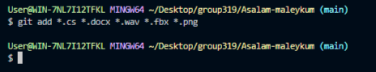

Рисунок 1 – Настройка системы с указанными типами файлов

Задание №2: Настройка путей

1. Для настройки системы контроля версий указала абсолютные пути к основным директориям и прописала команду git init.
2. Проверила корректность настройки путем создания и сохранения тестового файла. В процессе добавления файла вышло предупреждение, чтобы от него избавиться в дальнейшем прописала команду для отключения автоматического преобразования окончаний строк.

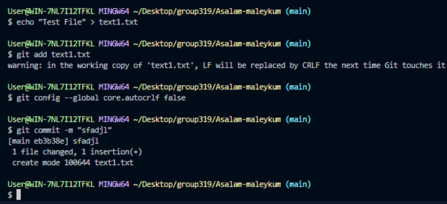

Рисунок 2 – Создание и сохранение тестового файла

Задание №3: Фильтрация импортируемых файлов

1. Создала файл .gitignore для моего проекта, включив в него временные файлы и директории, которые не должны быть добавлены в репозиторий. Команды для создания и сохранения этого файла изображены на рисунке 3. Содержимое файла отображено на рисунке 4.

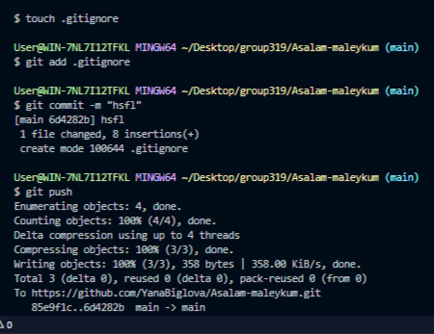

Рисунок 3 – Команды

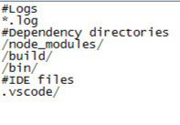

Рисунок 4 – Содержание файла .gitignore

1. Проверила работу .gitignore, добавив тестовые файлы и убедившись, что они исключены.

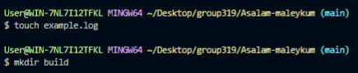

Рисунок 5 – Создание тестовых файлов

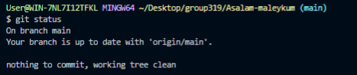

Рисунок 6 – Проверка исключения

Задание №4: Другие параметры импорта

1. Настроила систему контроля версий так, чтобы при возникновении конфликтов использовались правила слияния.

C:\Users\User\Desktop\скрины для отчета\2024-12-02_18-33-41.png

Рисунок 7 – Настройка слияния

1. Проверила работу системы при попытке одновременного изменения одного и того же файла с разных версий.

C:\Users\User\Desktop\скрины для отчета\2024-12-02_18-33-06.png

Рисунок 8 – Проверка слияния

**Выводы работы:**

В ходе выполнения работы изучила и применила системы контроля версий на практике, включая настройку типов импортируемых файлов, путей, фильтров и других параметров для эффективного управления репозиториями.